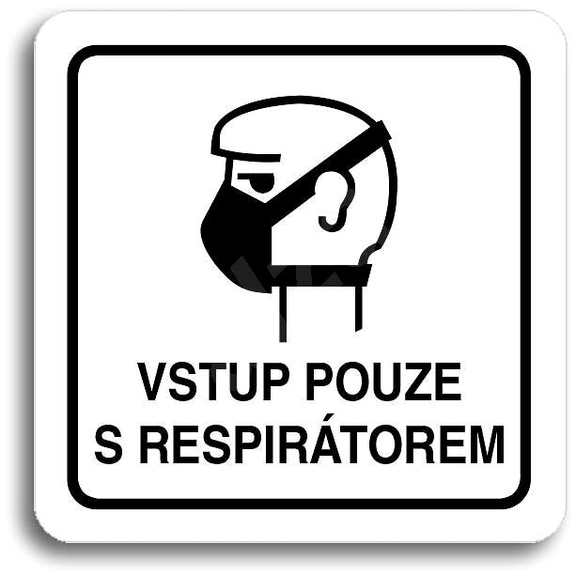
Krajská hygienická stanice Moravskoslezského kraje se sídlem v Ostravě jako místně a věcně příslušný orgán ochrany veřejného zdraví, podle zákona č. 258/2000 Sb., o ochraně veřejného zdraví a o změně některých souvisejících zákonů, ve znění pozdějších předpisů, doporučuje všem poskytovatelům lůžkových sociálních služeb zavedení používání ochranných prostředků dýchacích cest u osob navštěvujících klienty zařízení.
S účinností od 22. srpna 2022 je nezbytné, aby všechny osoby, při vstupu do zařízení, měly nasazený respirátor bez výdechového ventilu třídy nejméně FFP2. Respirátor musí těsnit a musí být zakryta část dutiny ústní a okolí, včetně nosu.
Prosím všechny osoby vstupující do zařízení, aby dodržovaly doporučení protiepidemických opatření proti covidu 19, a nevystavovaly své osoby blízké případně pracovníky o ně pečující, riziku nákazy onemocněním covid 19.
Zvažte, prosím, v případě, že trpíte respiračním onemocněním, odložení své návštěvy v našem zařízení. V tomto případě je možné kontaktovat klienty prostřednictvím aplikace WhatsApp.

Děkuji, v zájmu klientů a pracovníků Domova Cesmína, za dodržování opatření.

Ing. Petra Chalupová
ředitelka

